Об индексе потребительских цен
в мае 2017 года
1. В мае 2017г. индекс потребительских цен составил 100,4%, с начала года – 101,7% (в мае 2016г. – 100,4%, с начала года – 102,9%).
в процентах
 | Май 2017г. к |  |  | Январь-май 2017г. к январю-маю 2016г. | Справочно
 |  |  |  | Январь-май 2017г. к январю-маю 2016г. | май 2016г. к |  |  | январь-май 2016г. к январю-маю  2015г.
 | апрелю  2017г. | декабрю  2016г. | маю  2016г. | Январь-май 2017г. к январю-маю 2016г. | апрелю  2016г. | декабрю  2015г. | маю 2015г. | январь-май 2016г. к январю-маю  2015г.
Индекс потребительских  цен | 100,4 | 101,7 | 104,1 | 104,4 | 100,4 | 102,9 | 107,3 | 107,9
в том числе на:
товары | 100,4 | 101,8 | 104,1 | 104,5 | 100,4 | 103,2 | 107,0 | 107,7
продовольственные  товары | 100,6 | 102,4 | 103,9 | 103,8 | 100,4 | 103,1 | 105,6 | 106,3
продовольственные  товары без плодо-  овощной продукции | 99,9 | 100,7 | 104,0 | 104,9 | 100,3 | 102,6 | 106,4 | 107,4
непродовольственные  товары | 100,2 | 101,2 | 104,4 | 105,2 | 100,4 | 103,3 | 108,4 | 109,2
услуги | 100,4 | 101,3 | 104,0 | 104,2 | 100,5 | 102,2 | 108,4 | 108,5
Базовый индекс  потребительских цен | 100,1 | 101,0 | 103,8 | 104,6 | 100,5 | 103,1 | 107,5 | 108,5
В мае в 5 субъектах Российской Федерации потребительские цены на товары и услуги выросли на 0,9% и более, из них в Ростовской области и Республике Калмыкия – на 1,1% в результате удорожания продуктов питания на 2,8% и 2,1% соответственно.
Вместе с тем в Магаданской области и Республике Мордовия потребительские товары и услуги в среднем подешевели соответственно на 0,2% и 0,1% в результате снижения цен на продукты питания на 0,7% и 0,4%.
В Москве индекс потребительских цен за месяц составил 100,6% (с начала года – 102,4%), в Санкт-Петербурге – 100,5% (с начала года – 102,9%).
2. Индексы цен на отдельные группы и виды продовольственных товаров:
в процентах
Продовольственные  товары | Май 2017г. к |  |  | Январь-май 2017г. к январю-маю 2016г. | Справочно
Продовольственные  товары |  |  |  | Январь-май 2017г. к январю-маю 2016г. | май 2016г. к |  |  | январь-май 2016г. к январю-маю  2015г.
Продовольственные  товары | апрелю  2017г. | декабрю  2016г. | маю  2016г. | Январь-май 2017г. к январю-маю 2016г. | апрелю  2016г. | декабрю  2015г. | маю 2015г. | январь-май 2016г. к январю-маю  2015г.
Продовольственные  товары без алкоголь-  ных напитков | 100,6 | 102,4 | 103,7 | 103,5 | 100,4 | 103,1 | 105,4 | 106,1
хлеб и хлебобулочные  изделия | 100,1 | 101,4 | 104,1 | 105,0 | 100,7 | 103,1 | 106,8 | 107,4
крупа и бобовые | 98,5 | 94,4 | 93,5 | 100,5 | 102,9 | 107,5 | 110,6 | 106,2
макаронные изделия | 100,0 | 100,5 | 102,3 | 103,3 | 100,2 | 102,7 | 105,7 | 108,0
мясо и птица | 99,9 | 98,9 | 102,0 | 102,1 | 100,0 | 98,5 | 98,2 | 99,0
рыба и морепродукты  пищевые | 100,1 | 101,3 | 104,0 | 106,0 | 101,1 | 105,8 | 109,1 | 110,0
молоко и молочная  продукция | 100,2 | 103,2 | 109,5 | 109,6 | 100,2 | 103,2 | 106,8 | 107,6
масло сливочное | 100,5 | 106,8 | 124,6 | 123,6 | 100,3 | 103,3 | 105,8 | 105,7
масло подсолнечное | 98,3 | 93,6 | 92,8 | 97,4 | 100,6 | 104,2 | 120,0 | 121,8
яйца куриные | 89,5 | 83,3 | 95,1 | 96,6 | 91,7 | 86,9 | 103,0 | 101,9
сахар-песок | 99,7 | 90,4 | 84,0 | 84,4 | 98,5 | 101,2 | 102,8 | 100,3
плодоовощная  продукция | 105,8 | 117,8 | 102,0 | 94,9 | 100,6 | 107,7 | 100,0 | 98,5
Алкогольные напитки | 100,4 | 102,2 | 105,2 | 105,7 | 100,4 | 103,3 | 107,1 | 108,0

В мае по-прежнему значительное влияние на рост потребительских цен оказывало удорожание плодоовощной продукции. Из наблюдаемых видов овощей и фруктов значительно выросли цены на капусту белокочанную – в 1,4 раза, картофель, лук, морковь, свёклу – в 1,2-1,3 раза, лимоны - на 11,1%, яблоки – на 7,5%. В тоже время огурцы подешевели на 26,4%, помидоры – на 11,5%, чеснок – на 5,6%, виноград, сухофрукты, орехи и замороженные овощи – на 0,2-3,6%.
Среди других наблюдаемых видов продовольственных товаров на 1,1% подорожало мороженое, на 0,9% – сырки творожные, глазированные шоколадом.
Снижение цен отмечалось на все наблюдаемые виды крупяных изделий: от 0,3% – на рис шлифованный до 3,8% – на крупу гречневую.
Кроме того, на 2,5% стали дешевле национальные сыры и брынза, на 0,1-0,6% – говядина и свинина (кроме бескостного мяса), мясо птицы, рыба мороженая разделанная (кроме лососевых пород), сельди соленые, сыры сычужные, мука, чай, кофе в зернах и молотый, жевательная резинка, шоколад, карамель, пиво зарубежных торговых марок.
3. Стоимость условного (минимального) набора продуктов питания в расчете на месяц в среднем по России в конце мая 2017г. составила 4036,7 рубля и по сравнению с предыдущим месяцем выросла на 4,2% (с начала года – на 9,4%).
Стоимость набора и ее изменение по сравнению с предыдущим месяцем в субъектах Российской Федерации (кроме автономных округов, входящих в состав области):
Максимальная стоимость |  |  | Минимальная стоимость
субъект  Российской  Федерации | рублей | изменение стоимости набора, % | субъект  Российской  Федерации | рублей | изменение стоимости набора, %
Чукотский авт.округ | 10041,8 | 102,0 | Белгородская область | 3194,4 | 101,8
Магаданская область | 6825,3 | 99,2 | Саратовская область | 3294,2 | 104,0
Республика Саха (Якутия) | 6383,7 | 101,4 | Республика Мордовия | 3302,1 | 102,8
Камчатский край | 6303,2 | 99,6 | Липецкая область | 3367,3 | 106,1
Сахалинская область | 5440,6 | 100,3 | Курская область | 3436,8 | 108,0

Стоимость набора в Москве в конце мая составила 4945,8 рубля и за месяц выросла на 5,0% (с начала года – на 11,1%), в Санкт-Петербурге – 4888,4 рубля и увеличилась на 3,9% (с начала года – на 9,8%).
Стоимость условного (минимального) набора продуктов питания отражает межрегиональную дифференциацию уровней потребительских цен на продукты питания, входящие в него. При ее расчете используются единые, установленные в целом по Российской Федерации, условные объемы потребления продуктов питания и средние потребительские цены на них по субъектам Российской Федерации.
4. Индексы цен на отдельные группы непродовольственных товаров:
в процентах
Непродовольственные  товары | Май 2017г. к |  |  | Январь-май 2017г. к январю-маю 2016г. | Справочно
Непродовольственные  товары |  |  |  | Январь-май 2017г. к январю-маю 2016г. | май 2016г. к |  |  | январь-май 2016г. к январю-маю  2015г.
Непродовольственные  товары | апрелю  2017г. | декабрю  2016г. | маю  2016г. | Январь-май 2017г. к январю-маю 2016г. | апрелю  2016г. | декабрю  2015г. | маю 2015г. | январь-май 2016г. к январю-маю  2015г.
Ткани | 100,4 | 102,0 | 105,4 | 106,3 | 100,8 | 104,2 | 110,9 | 113,1
Одежда и белье | 100,1 | 101,0 | 105,1 | 106,0 | 100,5 | 103,1 | 109,6 | 110,6
Трикотажные изделия | 100,1 | 101,0 | 105,4 | 106,2 | 100,4 | 103,0 | 109,6 | 110,6
Обувь | 100,2 | 101,5 | 106,5 | 107,6 | 100,7 | 104,0 | 111,8 | 112,7
Моющие и чистящие  средства | 100,2 | 100,7 | 102,8 | 104,2 | 100,7 | 104,2 | 109,1 | 114,1
Табачные изделия | 100,5 | 103,4 | 113,2 | 115,3 | 101,5 | 107,6 | 124,6 | 125,5
Электротовары и другие  бытовые приборы | 99,8 | 99,2 | 100,9 | 102,4 | 100,3 | 103,9 | 110,6 | 110,5
Телерадиотовары | 99,7 | 98,6 | 98,1 | 98,1 | 99,5 | 100,7 | 108,0 | 107,6
Строительные материалы | 100,3 | 101,2 | 103,8 | 104,7 | 100,8 | 103,1 | 105,7 | 106,3
Бензин автомобильный | 100,7 | 103,4 | 105,9 | 105,5 | 100,1 | 101,3 | 106,8 | 105,9
Медикаменты | 99,4 | 99,5 | 103,0 | 104,3 | 100,2 | 101,5 | 105,3 | 107,6

В мае отмечалось заметное увеличение цен на отдельные виды одежды и обуви весенне-летнего ассортимента. Так, цены на туфли женские, босоножки с верхом из искусственной кожи выросли на 2,3%, туфли детские (сандалеты) – на 1,3%, платья (сарафаны) летние для девочек – на 0,7%.
Среди других наблюдаемых видов непродовольственных товаров на 1,3% подорожал уголь, на 0,7-0,9% – лопаты садовые, сигареты с фильтром зарубежных торговых марок, кремы для лица, отдельные виды строительных материалов (еврошифер, цемент тарированный, стекло оконное листовое).
В группе медикаментов и медицинских товаров значительное снижение цен зафиксировано на валидол – на 3,9%, сульфацетамид, поливитамины без минералов отечественные, офтан катахром – на 1,6-2,7%. Одновременно на 0,6-0,8% стали дороже поливитамины с макро- и микроэлементами, ренни, вата отечественная.
Кроме того, на 0,4-1,3% подешевели свежесрезанные цветы, газовое моторное топливо, персональные компьютеры, смартфоны, холодильники, машины стиральные.
5. Индексы цен и тарифов на отдельные группы и виды услуг:
в процентах
Услуги | Май 2017г. к |  |  | Январь-май 2017г. к январю-маю 2016г. | Справочно
Услуги |  |  |  | Январь-май 2017г. к январю-маю 2016г. | май 2016г. к |  |  | январь-май 2016г. к январю-маю  2015г.
Услуги | апрелю  2017г. | декабрю  2016г. | маю  2016г. | Январь-май 2017г. к январю-маю 2016г. | апрелю  2016г. | декабрю  2015г. | маю 2015г. | январь-май 2016г. к январю-маю  2015г.
Жилищно- коммунальные | 100,0 | 100,6 | 105,4 | 105,4 | 100,1 | 100,6 | 109,1 | 109,4
жилищные | 100,1 | 101,6 | 105,3 | 105,3 | 100,2 | 101,8 | 109,4 | 110,2
оплата жилья в домах государственного и муниципального жилищных фондов | 100,0 | 101,3 | 107,6 | 107,7 | 100,1 | 102,3 | 110,1 | 110,5
содержание и ремонт жилья для граждан- собственников жилья в результате приватизации | 100,0 | 101,4 | 105,2 | 105,2 | 100,2 | 102,0 | 110,0 | 111,1
услуги по организации и выполнению работ по эксплуатации домов ЖК, ЖСК, ТСЖ | 100,1 | 101,5 | 104,8 | 104,8 | 100,2 | 102,4 | 112,6 | 113,3
коммунальные | 100,0 | 100,1 | 105,4 | 105,4 | 100,0 | 99,9 | 109,1 | 109,1
водоснабжение холодное | 100,0 | 100,1 | 106,6 | 106,6 | 100,0 | 100,0 | 110,5 | 110,5
водоотведение | 100,0 | 100,1 | 108,0 | 108,0 | 100,0 | 100,2 | 110,8 | 110,8
водоснабжение горячее | 100,0 | 100,1 | 105,9 | 105,9 | 100,0 | 100,1 | 109,8 | 109,8
отопление | 100,0 | 100,0 | 105,0 | 105,0 | 100,0 | 100,2 | 109,7 | 109,7
газоснабжение | 100,0 | 100,0 | 102,5 | 102,5 | 100,0 | 98,9 | 106,2 | 106,1
электроснабжение | 100,0 | 100,1 | 106,0 | 106,0 | 100,0 | 100,0 | 108,3 | 108,3
Медицинские | 100,3 | 102,3 | 105,6 | 106,1 | 100,5 | 104,5 | 108,3 | 109,1
Пассажирского транспорта | 101,7 | 104,9 | 105,7 | 107,3 | 102,7 | 105,8 | 109,6 | 108,9
Связи | 101,2 | 102,4 | 104,0 | 103,5 | 100,3 | 102,1 | 102,9 | 102,6
Организаций культуры | 100,0 | 101,3 | 103,0 | 104,1 | 101,2 | 104,0 | 107,6 | 107,0
Санаторно-оздоровительные | 101,1 | 100,9 | 102,5 | 104,0 | 101,8 | 105,5 | 112,3 | 112,9
Дошкольного воспитания | 100,1 | 103,3 | 105,0 | 105,6 | 100,7 | 107,6 | 111,2 | 112,2
Образования | 100,0 | 100,0 | 105,0 | 105,0 | 100,0 | 99,9 | 106,6 | 106,6
Бытовые | 100,1 | 101,3 | 104,0 | 104,3 | 100,2 | 102,4 | 105,2 | 106,0
Зарубежного туризма | 100,3 | 98,6 | 96,9 | 95,4 | 99,9 | 102,1 | 122,2 | 120,3
Физкультуры и спорта | 100,3 | 101,7 | 104,0 | 104,2 | 100,1 | 102,3 | 105,3 | 105,0
Страхования | 100,1 | 100,8 | 101,4 | 101,4 | 100,5 | 101,0 | 101,0 | 105,6

В мае в группе услуг пассажирского транспорта существенно выросли тарифы на проезд в поездах дальнего следования – на 10,6%.
Среди наблюдаемых видов услуг туризма и отдыха на 0,8-1,6% дороже стали обходиться поездки в Грецию, экскурсионные поездки в Финляндию и по городам Европы, городские автобусные экскурсии, путевки в санатории, дома отдыха и пансионаты на территории России, услуги организатора проведения торжеств. Одновременно туры на отдых в Таиланде, поездки в Китай подешевели на 2,2% и 0,4% соответственно.
В группе услуг связи на 5,1% увеличилась абонентская плата за радиотрансляционную точку, на 2,8% – стоимость минуты местного соединения (разговора) по сотовой связи.
Среди других наблюдаемых видов услуг на 1,9% выросла стоимость аренды индивидуального банковского сейфа и проживания в гостинице, на 0,9% – стрижки в мужском зале.
Одновременно на 1,2-2,6% снизилась плата за пользование потребительским кредитом и отдельные виды ритуальных услуг, на 0,4% – за проживание в студенческом общежитии.
Приложение
Индексы потребительских цен в группировке
классификатора индивидуального потребления по целям (КИПЦ)
Росстат наряду с традиционной классификацией публикует индекс потребительских цен в группировке классификатора индивидуального потребления по целям (международный классификатор COICOP), которая является одной из четырех функциональных классификаций СНС и используется при разработке показателей индивидуального потребления в составе ВВП. Формирование ИПЦ в группировке КИПЦ обеспечивает сопоставление динамики цен на товары и услуги, исходя из направления их использования.
в процентах
 | Май 2017г. к |  |  | Январь-май 2017г. к январю-маю 2016г. | Справочно
 |  |  |  | Январь-май 2017г. к январю-маю 2016г. | май 2016г. к |  |  | январь-май 2016г. к январю-маю  2015г.
 | апрелю  2017г. | декабрю  2016г. | маю  2016г. | Январь-май 2017г. к январю-маю 2016г. | апрелю  2016г. | декабрю  2015г. | маю 2015г. | январь-май 2016г. к январю-маю  2015г.
Все товары и услуги | 100,4 | 101,7 | 104,1 | 104,4 | 100,4 | 102,9 | 107,3 | 107,9
Продукты питания  и безалкогольные  напитки | 100,6 | 102,5 | 103,7 | 103,5 | 100,4 | 103,1 | 105,3 | 106,0
продукты питания | 100,7 | 102,6 | 103,6 | 103,2 | 100,3 | 102,9 | 104,9 | 105,5
безалкогольные напитки | 100,0 | 101,0 | 105,2 | 108,0 | 101,1 | 106,8 | 112,0 | 114,5
Алкогольные напитки, табачные изделия | 100,4 | 102,4 | 106,8 | 107,6 | 100,6 | 104,2 | 110,1 | 110,9
алкогольные напитки | 100,4 | 102,2 | 105,2 | 105,7 | 100,4 | 103,3 | 107,1 | 108,0
табачные изделия | 100,5 | 103,4 | 113,2 | 115,3 | 101,5 | 107,6 | 124,6 | 125,5
Одежда и обувь | 100,1 | 101,1 | 105,3 | 106,1 | 100,5 | 103,1 | 109,7 | 110,6
одежда | 100,1 | 100,9 | 104,9 | 105,7 | 100,4 | 102,8 | 109,1 | 110,0
обувь | 100,2 | 101,5 | 106,4 | 107,5 | 100,7 | 104,0 | 111,6 | 112,5
Жилищные услуги, вода, электроэнергия, газ и другие виды топлива | 100,1 | 100,7 | 105,0 | 105,2 | 100,2 | 100,9 | 108,4 | 108,8
фактическая арендная плата за жилье | 100,1 | 100,4 | 101,8 | 101,6 | 100,1 | 100,7 | 103,0 | 103,6
текущее содержание и ремонт жилого помещения | 100,2 | 101,0 | 103,4 | 104,1 | 100,7 | 102,6 | 105,2 | 105,8
водоснабжение и другие коммунальные услуги | 100,0 | 101,4 | 106,3 | 106,3 | 100,1 | 101,5 | 110,4 | 111,1
электроэнергия, газ и другие виды топлива | 100,0 | 100,1 | 105,0 | 105,0 | 100,0 | 99,9 | 108,6 | 108,7
Предметы домашнего обихода, бытовая техника и повседневный уход за домом | 100,1 | 100,5 | 102,5 | 103,4 | 100,4 | 103,3 | 107,7 | 108,9
мебель, предметы домашнего обихода, художественного оформления, ковры, другие покрытия для пола и их ремонт | 100,1 | 100,7 | 102,2 | 102,8 | 100,3 | 102,2 | 104,5 | 105,4
текстильные изделия для дома | 100,3 | 101,7 | 105,5 | 106,3 | 100,6 | 103,9 | 110,1 | 111,7
бытовые приборы, включая ремонт | 99,7 | 98,9 | 100,3 | 101,8 | 100,3 | 103,7 | 110,2 | 109,8
стеклянные изделия, столовая посуда и домашняя утварь | 100,4 | 102,2 | 106,2 | 107,1 | 100,8 | 104,2 | 110,1 | 111,3
инструменты и оборудование для дома и сада | 100,2 | 100,6 | 102,5 | 104,1 | 100,6 | 105,3 | 111,4 | 112,6
товары и услуги для повседневного ухода за жильем | 100,2 | 100,8 | 102,7 | 103,8 | 100,6 | 103,8 | 108,5 | 113,0
Здравоохранение | 99,9 | 100,8 | 104,0 | 105,0 | 100,5 | 103,3 | 107,4 | 109,1
медикаменты, лечебное оборудование и аппаратура | 99,5 | 99,8 | 103,1 | 104,4 | 100,3 | 101,9 | 106,0 | 108,4
амбулаторные услуги | 100,3 | 102,3 | 105,6 | 106,1 | 100,5 | 104,5 | 108,3 | 109,1
услуги больниц | 101,2 | 99,6 | 101,0 | 103,4 | 102,6 | 108,1 | 115,3 | 114,8
Транспорт | 100,6 | 102,5 | 104,7 | 105,4 | 100,7 | 103,4 | 106,4 | 106,1
покупка транспортных  средств | 100,2 | 101,4 | 103,9 | 105,0 | 100,2 | 104,3 | 106,5 | 106,7
эксплуатация личных  транспортных средств | 100,5 | 102,3 | 105,0 | 104,7 | 100,2 | 101,0 | 104,7 | 104,3
транспортные услуги | 101,7 | 104,9 | 105,7 | 107,3 | 102,7 | 105,8 | 109,6 | 108,9
Связь | 100,8 | 101,3 | 102,4 | 102,1 | 100,2 | 101,4 | 102,1 | 102,3
почтовые услуги | 100,1 | 100,2 | 100,5 | 107,2 | 100,1 | 111,8 | 112,0 | 113,3
телефонное и факсимильное оборудование | 99,4 | 97,7 | 96,8 | 97,6 | 99,7 | 100,5 | 101,4 | 103,2
услуги телефонной и документальной связи | 101,1 | 102,0 | 103,6 | 103,0 | 100,3 | 101,5 | 102,2 | 102,0
Организация отдыхa и культурные мероприятия | 100,2 | 100,6 | 101,5 | 101,5 | 100,3 | 103,2 | 112,7 | 112,3
аудиовизуальное, фотографическое оборудование и оборудование для обработки информации | 99,7 | 98,7 | 98,4 | 98,9 | 99,7 | 101,5 | 107,8 | 107,7
другие товары и оборудование для отдыха, сада и домашние животные | 100,0 | 102,0 | 104,4 | 105,5 | 100,5 | 105,3 | 110,1 | 111,4
услуги по организации отдыха и культурных мероприятий | 100,6 | 102,4 | 104,5 | 104,9 | 100,6 | 103,9 | 107,2 | 106,7
газеты, книги, канцелярские принадлежности | 100,4 | 102,6 | 108,0 | 108,7 | 100,7 | 104,2 | 112,0 | 113,1
организация комплексного отдыха | 100,4 | 99,2 | 98,2 | 97,2 | 100,2 | 102,5 | 120,1 | 118,5
Образование | 100,0 | 100,4 | 106,9 | 106,9 | 100,0 | 100,4 | 110,1 | 110,1
основное общее и среднее (полное) общее образование | 100,0 | 100,4 | 105,9 | 105,9 | 100,0 | 100,4 | 109,7 | 109,9
среднее профессиональное образование | 100,0 | 100,1 | 107,0 | 107,0 | 100,0 | 100,2 | 111,8 | 112,0
высшее профессиональное образование | 100,0 | 100,1 | 107,5 | 107,5 | 100,0 | 100,3 | 110,4 | 110,4
образование, не определенное по уровню | 100,0 | 102,1 | 105,5 | 105,5 | 100,3 | 101,6 | 107,0 | 107,2
Гостиницы, кафе и  рестораны | 100,4 | 101,0 | 103,6 | 103,9 | 100,5 | 102,5 | 106,3 | 107,1
общественное питание | 100,3 | 101,0 | 103,4 | 103,8 | 100,4 | 102,6 | 106,3 | 107,2
гостиничные услуги | 101,1 | 101,4 | 105,8 | 105,9 | 101,3 | 102,4 | 106,1 | 106,3
Другие товары и услуги | 100,0 | 101,3 | 103,7 | 104,7 | 100,4 | 103,9 | 107,5 | 109,5
личные услуги | 100,3 | 101,8 | 104,8 | 106,0 | 100,8 | 104,8 | 109,7 | 112,3
предметы личного обихода, не отнесенные к другим категориям | 100,1 | 101,4 | 104,7 | 105,9 | 100,7 | 104,6 | 109,2 | 110,6
социальная защита | 100,2 | 104,3 | 105,9 | 106,4 | 100,7 | 107,6 | 111,2 | 112,2
страхование | 100,1 | 100,8 | 101,4 | 101,4 | 100,5 | 101,0 | 101,0 | 105,6
финансовые услуги | 98,5 | 98,2 | 93,6 | 93,3 | 97,6 | 98,3 | 92,3 | 91,8
другие услуги, не отнесенные к перечисленным категориям | 99,3 | 100,6 | 104,8 | 105,7 | 99,6 | 101,9 | 105,7 | 107,0

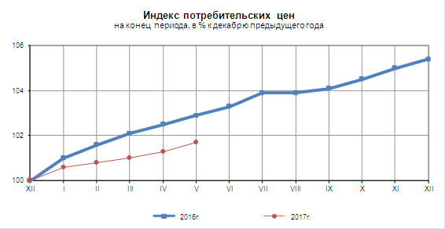
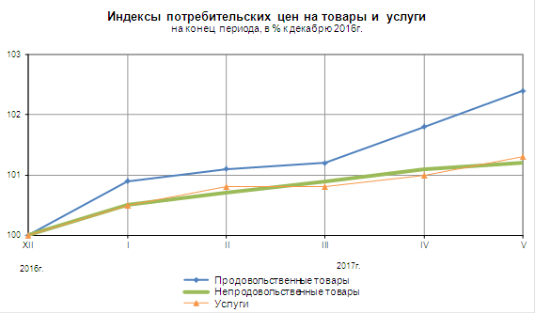
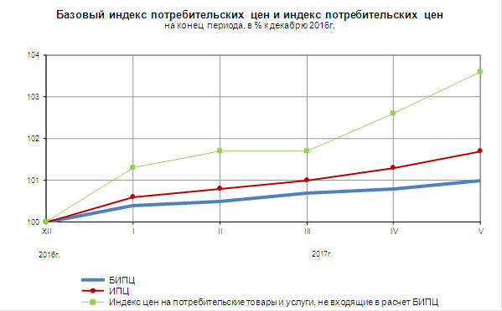
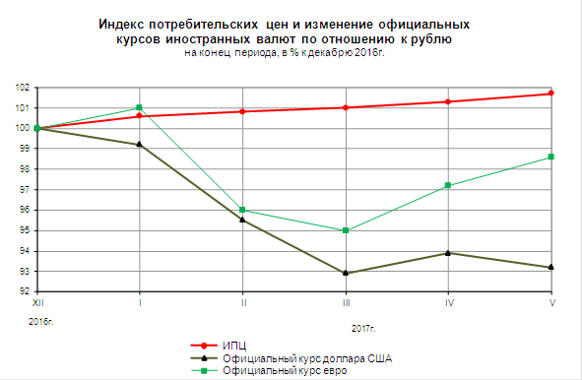
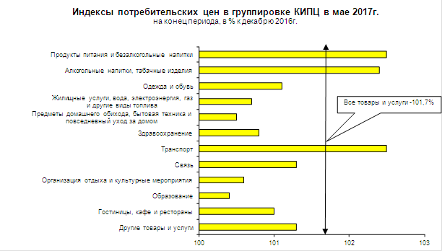
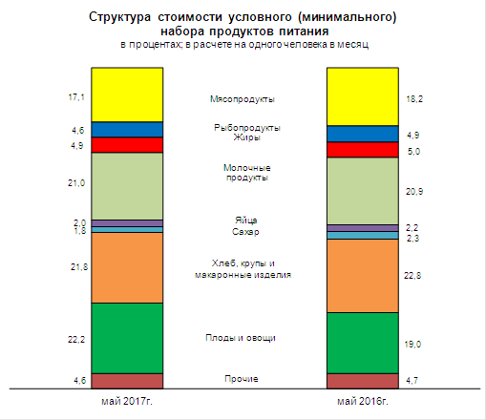

Срочная информация по актуальным вопросам
Copyright © Федеральная служба государственной статистики

